LES PASSEJAÏRES DE VARILHES FICHE ITINÉRAIRE
TARASCON n° 90
Commune de départ et dénomination de l’itinéraire :
- Mercus-Garrabet – Parking de l’aire des Brougues – Des Brougues (Croquié) à la cabane de l’Aynat en boucle

Date, animateur(trice), nombre de participants (éventuel) :
- 23.12.2018 – J.P. Baccou – 20 participants (Reportage photos)

L’itinéraire est décrit sur les supports suivants :
- Parcours "inventé" par Jean-Pierre Baccou

Classification, temps de parcours, dénivelé positif, distance, durée :
- Marcheur - 4h00 – 400 m – 8 km – Journée Indice d’effort : 65

Balisage : Jaune de la piste conduisant au Fourcat. Pas de balisage après l’abandon de cette piste
Particularité(s) : Sortie organisée à la veille de Noël avec vin chaud préparé par l’organisateur et divers autres gourmandises apportées par les uns et les autres.
Peut aussi se faire en raquettes lorsque la neige est présente.

Site ou point remarquable :
- La belle cabane de L’Aynat et le point de vue depuis cet endroit

Trace GPS : Oui

Distance entre la gare de Varilhes et le lieu de départ : 34 km

Observation(s) :
- Entre le moment où on quitte la piste menant au Fourcat et la cabane de Laynat, la progression se fait hors sentier (voir itinéraire ci-après).
- L’aynat s’écrit, parfois, Laynat.
- A la suite d’une sortie effectuée en mai 2021 vers le Fourcat en passant par la cabane de Laynat, Jean Gaillard propose une petite modification au parcours : On ne quitte pas le sentier menant au Fourcat après la sortie de la forêt, à la côte 1530, mais plus haut, à la côte 1590 environ après avoir laissé un bel orry à gauche. A ce point (Coordonnées 31T 0392 908/4746 295) le sentier se trouve à proximité immédiate (moins de 10 mètres à droite) de la clôture. On la rejoint, on passe dessous et on la suit jusqu‘à la cabane de Laynat en la laissant à main droite.

"Cette fiche participe à la constitution d'une mémoire des itinéraires proposés par les animateurs du club. Eux seuls y ont accès. Ils s'engagent à ne pas la diffuser en dehors du club."
Date de la dernière mise à jour : 24 mai 2021

La carte
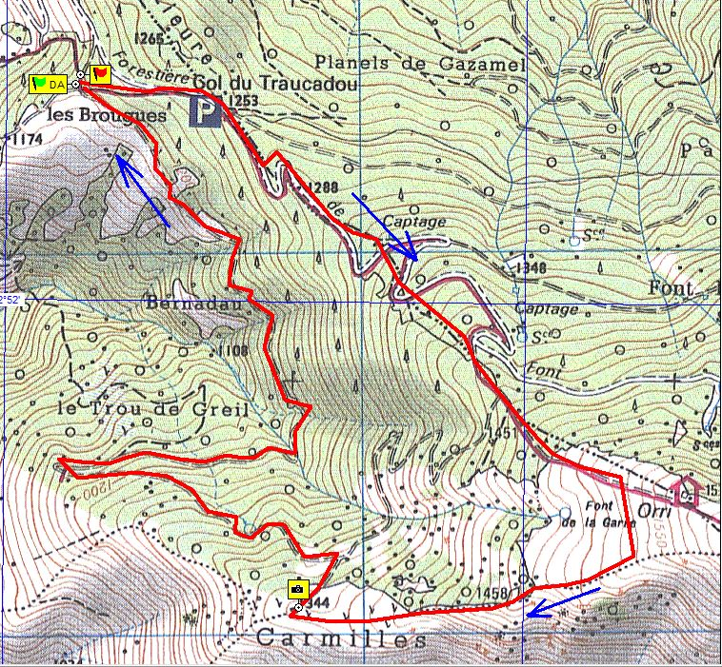
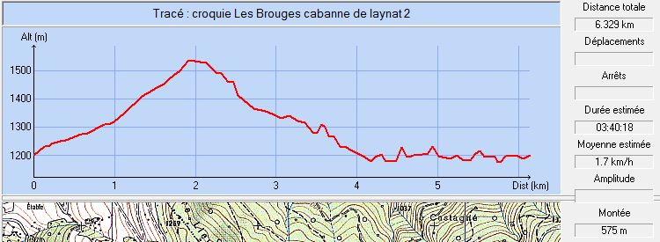Itinéraire décrit par Jean-Pierre Baccou :
Départ du parking de la résistance ou, si enneigement, départ de l’épingle à cheveux à la barrière et rejoindre le parking de la résistance. Suivre le sentier du mont Fourcat. Passer col du Traucadou et poursuivre sur la piste ou couper dans les bois pour éviter les virages.
Au sortie du bois continuer un peu jusqu’à une altimétrie de 1530 environ. Abandonner le sentier du Fourcat et aller plein sud en restant à la même courbe de niveau (Le devers peut être un peu pénible en raquettes !! . le plus aguerri fera une bonne trace). Naviguer au mieux parmi les genets et plantes de montagne jusqu’à atteindre la clôture à bestiaux. Suivre la clôture sur la gauche ouest jusqu’à la cabane de Laynat que l'on aperçoit de loin.
Retour facile par la piste. Après 200/250 m, penser à prendre à gauche !!! A la barrière prendre à droite la très confortable et large piste qui nous ramène au point de départ (Voir fiches Tarascon n° 87 et 88).

Modification d’itinéraire proposée en mai 2021
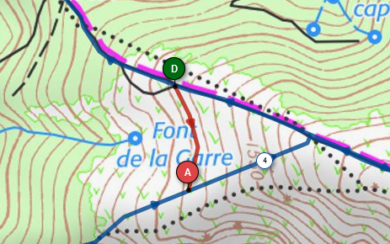
Sentier suivi en 2018 Sentier proposé en 2021

